Практическая 21

1. Создаём смарт-контракт Dice





2. Пишем код

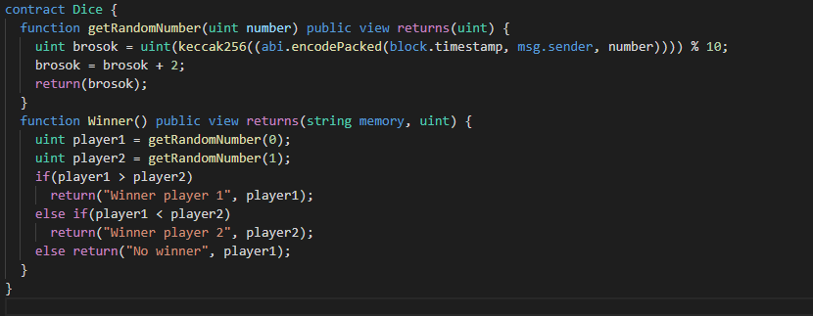

3. Компилируем и публикуем контракт

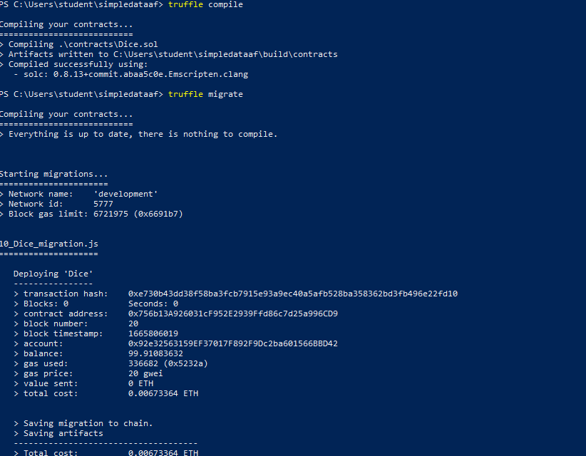



4. Проверяем

